1.1 – Конфигуриране на работна среда

Проектът се разработва в 312 стая, Технологии, 2 блока по 2 часа = 4 часа/седмично.
Създаваме празен проект – Core + Empty, за да започнем от 0 и обясним всичко.
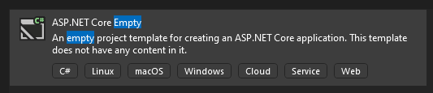
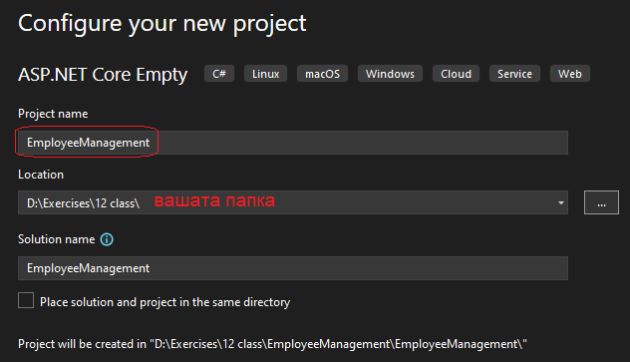
Версията в училище е .NET 5.0 – тя съдържа Startup.cs с Main метод в него, но в 6.0 са скрити.
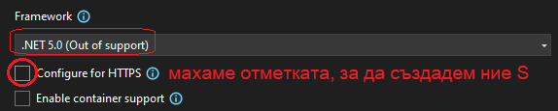
Генерираният страшно бързо проект изглежда така, но в училище при самата стартова инсталация липсват много функционалности за олекотяване и затова не се вижда:
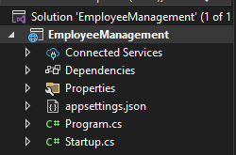
Затваряме Visual Studio и продължаваме работата си във Visual Code:
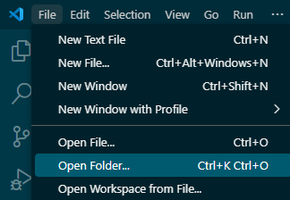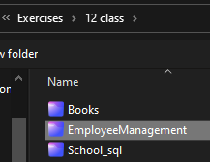
Зареждаме папката на проекта, в моя случай изглежда така. Ето зареденият проект:
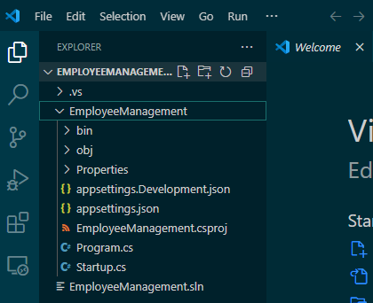
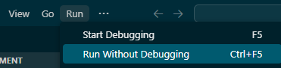 Първият път се избират C# -> Mozilla и резултатът е:
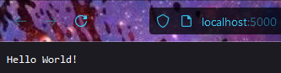
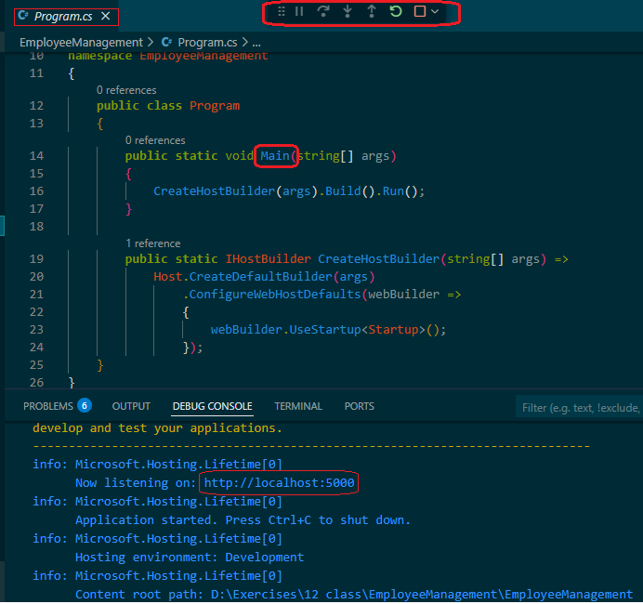
Другият начин да се стартира проектът е през
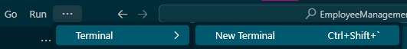
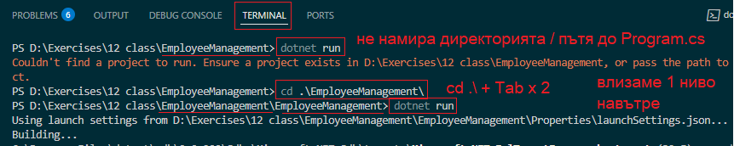
По подразбиране, се отваря папката на проекта EmployeeManagement, която съдържа .sln + още една папка със същото име EmployeeManagement, в която стои Program.cs, съдържащ Main метода, който е входната точка на програмата. За да се стартира програмата с dotnet run, терминалът търси Main в Program.cs.
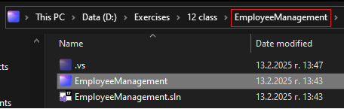
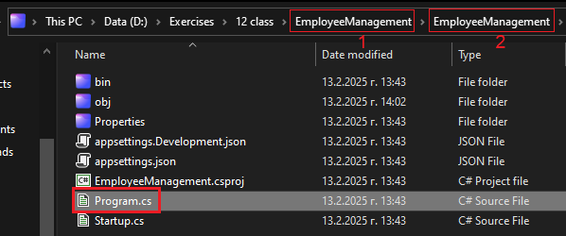
Затова сменяме директорията с cd (change directory) .\ и две натискания на Tab за предлагане на избор от IntelliSense: cd .\EmployeeManagement\
Съответно, терминала веднага променя папката, в която се намира:
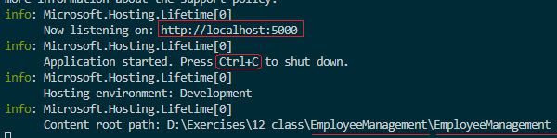
Копираме линка и го зареждаме в Mozilla.
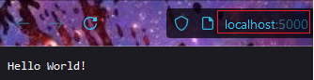
Ако искаме да продължим да използваме терминала, натискаме Ctrl + C, за да стопираме текущия Run.
! Ако не сложена отметка, проектът е достъпен 1 ниво „навътре“ до Program.cs
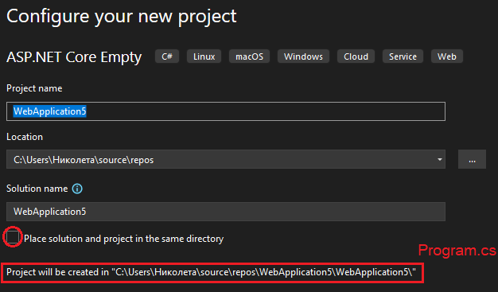
Ако някой я е маркирал, се намират изцяло в 1 папка:
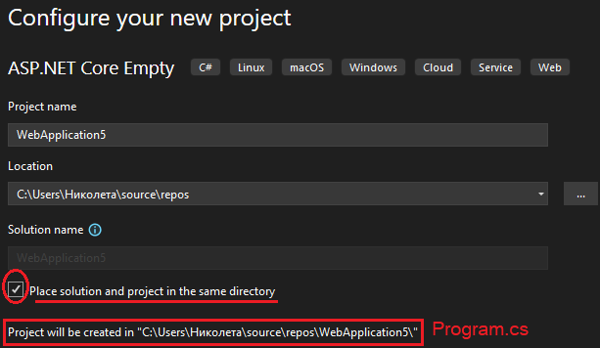
Нека разгледаме Startup.cs
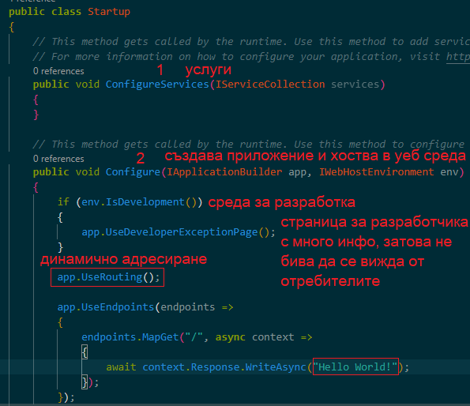
Клас Startup съдържа двата метода ConfigureServices (конфигурира услугите, които се изискват за приложението), Configure (приложението, заявките…).
Нека вместо “Hello world!” на негово място изпишем процеса, който го извиква:
System.Diagnostics.Process.GetCurrentProcess().ProcessName
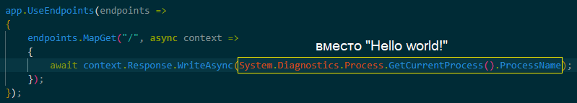
Натискаме Ctrl + S = Safe, Ctrl + C = Close за затваряне на процеса, dotnet run и после Refresh на браузъра:
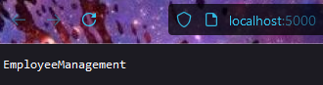
Т.е. процесът е с името на проекта.
Процесът, който се стартира, зависи от настройките на проекта и това кой локален сървър е извикан.
Всъщност, имаме 2 локални сървъра:
- вътрешен Kestrel (с името на проекта – в нашия случай Employee Management)
- външен IIS Express
IIS = Information Internet Serrver
OutOfProcess = 2 web servers (internal Kestrel) + (external IIS), процес iisexpress
InProcess = 1 web server _________________________(external IIS), процес dotnet
InProduction използваме iis
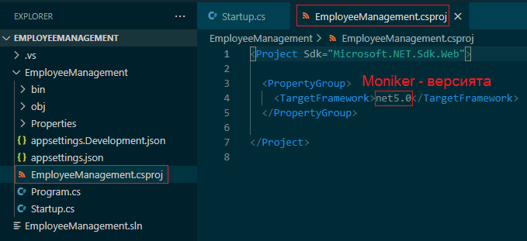
По подразбиране моделът на хостинга за локалния сървър е скрит и е OutOfProcess.
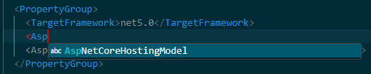
<AspNetCoreHostingModel>OutOfProcess</AspNetCoreHostingModel>
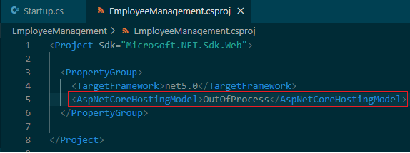
Нека проверим – златните команди: Ctrl + S, Ctrl + C, Ctrl + R (refresh)
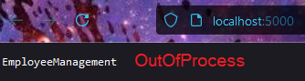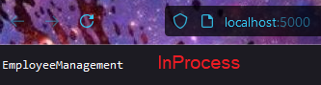
<UseAppHost>False</UseAppHost>
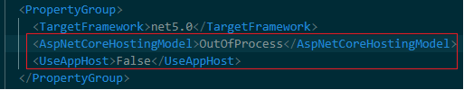
Можем да направим тестове – доколкото виждам, има разминаване между резултатите от различните портове и сървъри спрямо изходите от VS, но сега не е от първостепенна важност да уточнявам заради какво. Важното е, че
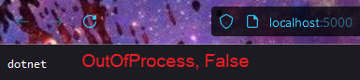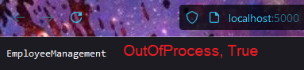
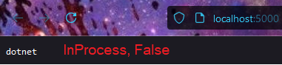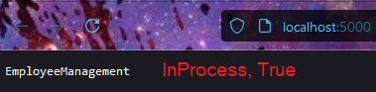
Нека пробваме през CLI:
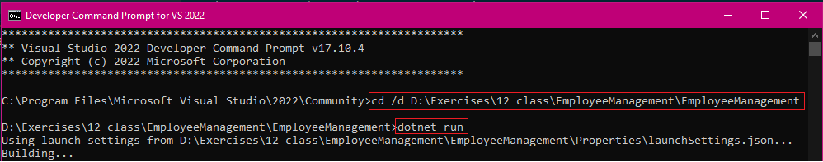
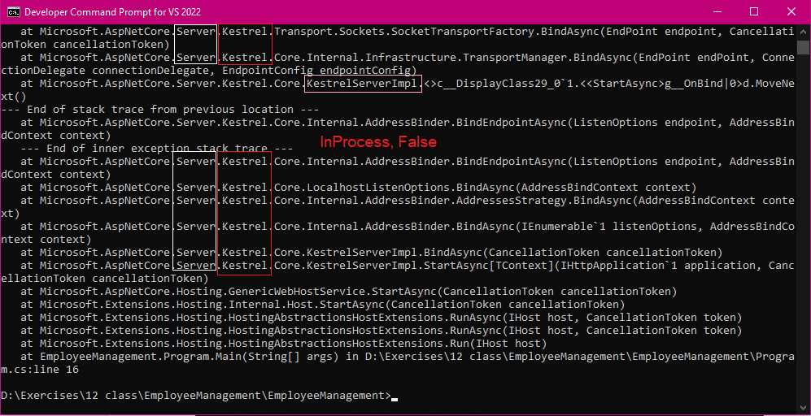
!!! Много е важно да спрем стартирания процес от терминала с Ctrl + C не може 2 терминала едновременно да извикат един и същи процес. Ако единият във VS Code не е спрян, другият CLI ще хвърли грешка:
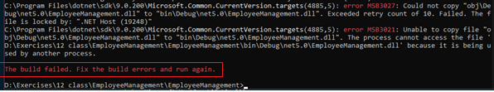
Ако се върнем във VS, можем да изберем 2 сървъра за стартиране:
1) този с името на проекта
2) IIS Express – той ще се стартира с по-голям порт като номерация и ще изпише процеса при InProcess:
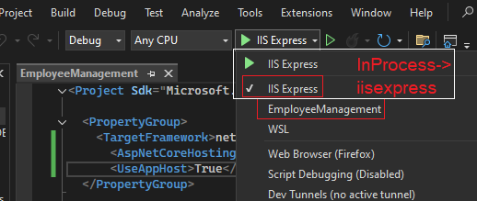
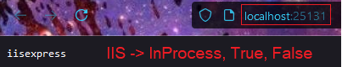
Нека върнем настройките по подразбиране:
